4.6 Muestra
Sobre la población fuente se aplicaron los criterios sustantivos de elegibilidad del estudio: mujeres en el rango etario de 15 a 49 años, con al menos una gestación registrada, y que no se encontraban embarazadas al momento de la entrevista. Este subconjunto constituye la población elegible, integrada por 97,712 registros (40,684 excluidos respecto a la población de 138,396). Sobre la población elegible se aplicaron, además, los criterios de calidad y completitud del dato: información completa en el módulo de controles prenatales y en el cuestionario de salud, y duración de la pérdida gestacional consistente y determinada. El resultado de este segundo filtro constituye la muestra analítica final: 39,110 registros (58,602 excluidos adicionales).

Tras aplicar los criterios de inclusión/exclusión sobre los cuatro años, se obtuvo un dataset consolidado de 39,110 registros (99,286 registros eliminados respecto al total inicial). El dataset final presentó datos faltantes mínimos, limitados a las variables de peso y talla autorreportados (0.37% de los registros). Finalmente, los datos se dividieron en dos conjuntos mediante partición aleatoria estratificada: 80% (31,288 registros) destinado al entrenamiento de los modelos y 20% (7,822 registros) destinado a la validación y prueba final, manteniendo en ambos conjuntos una proporción similar (8.75% con pérdida / 91.25% sin pérdida).

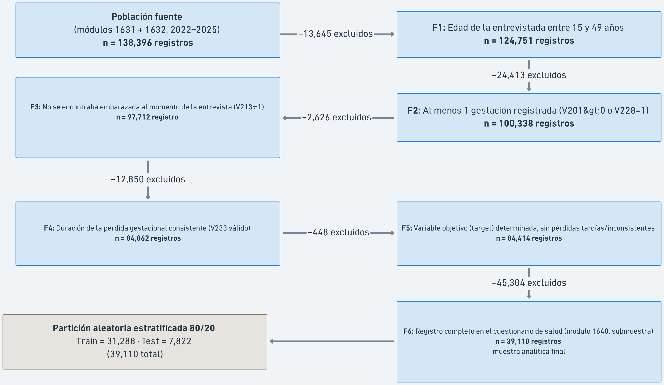
Figura 2: Diagrama de depuración de registros, desde la población fuente hasta la muestra final

4.7 Métodos de recolección y análisis
En la investigación se propone la técnica de análisis de datos secundarios, es decir, en la utilización de microdatos recopilados por una entidad oficial, en este caso la ENDES (Perú) que posee un valor científico para responder y ayudar a prevenir interrogantes clínicas. Al aplicar la recolección de datos bajo un enfoque cuantitativo se considera optar por un diseño estructurado de un plan de procedimientos sistemáticos que determine una estructura de decisiones críticas sobre el procesamiento de la información, garantizando la consistencia y la replicabilidad del experimento en otro contexto o ubicación territorial [16].

La fuente de información primaria de este estudio está constituida por las bases de datos de la Encuesta Demográfica y de Salud Familiar (ENDES) correspondientes a los periodos anuales 2022, 2023, 2024 y 2025, administradas y publicadas por el Instituto Nacional de Estadística e Informática (INEI) del Perú [20-23]. Esta encuesta de diseño probabilístico, polietápico y de cobertura nacional, recopila anualmente registros sobre una amplia gama de variables sociodemográficas, planificación familiar y salud materno-infantil [23].

El pipeline analítico y experimental se estructura a través de los siguientes pasos metodológicos:
- Integración modular de datos: Consolidación y fusión de los módulos individuales de la ENDES correspondientes al periodo 2022–2025.
- Definición y depuración de la variable objetivo (target): Aislamiento y etiquetado de la variable dependiente de pérdida gestacional.
- Partición estratificada del dataset: División del conjunto total en conjuntos de entrenamiento (80%) y prueba (20%), preservando la distribución de clases.
- Limpieza y codificación de variables: Tratamiento de valores atípicos, imputación/gestión de valores nulos y transformación de variables categóricas.
- Selección de características mediante Boruta: Filtrado de variables explicativas relevantes mediante sombras estadísticas sobre bosques aleatorios.
- Balanceo de clases con SMOTE-NC: Sobremuestreo sintético aplicado exclusivamente sobre el conjunto de entrenamiento para mitigar el desbalance de clases en datos mixtos.
- Validación cruzada estratificada (k-fold): Implementación de validación cruzada para garantizar la estabilidad y generalización interna del entrenamiento.
- Optimización de hiperparámetros (tuning): Búsqueda sistemática de configuraciones óptimas para cada algoritmo evaluado.
- Benchmark y selección del modelo: Comparación de rendimiento predictivo entre los algoritmos candidatos bajo métricas clínicas robustas.
- Evaluación final en conjunto de prueba no visto: Medición del desempeño del modelo óptimo sobre el test set del 20% reservado.
- Interpretabilidad y explicabilidad (XAI): Análisis de atribución global mediante TreeSHAP y explicaciones locales mediante LIME y SHAP Waterfall.

4.8 Instrumentos de investigación
En correspondencia con el enfoque cuantitativo y el diseño experimental-computacional del estudio, se empleará como instrumento principal una Ficha de registro de resultados experimentales (Anexo 3), validada mediante juicio de expertos (Anexo 4). Dicho instrumento consolida de forma estandarizada las evidencias numéricas y analíticas generadas a lo largo de las etapas del pipeline de Machine Learning [4], articulando los objetivos específicos (OE1 al OE5) y la variable dependiente tal como se sintetiza en la Tabla 9.

Tabla 9: Estructura del instrumento de registro experimental según objetivos específicos
Componente del instrumento | Objetivo específico / Variable | Técnica asociada | Indicadores / Métricas registradas | Propósito metodológico
Módulo 1: Boruta | OE1 | Algoritmo Boruta (BorutaPy) | • Variables confirmadas, tentativas y rechazadas.  • $Z-Score$ de estabilidad.  • % de importancia acumulada (Top-10). | Registrar la optimización y reducción del espacio dimensional frente a las variables sombra (shadow features).
Módulo 2: SMOTE-NC | OE2 | SMOTE-NC | • Distribución de clases (antes vs. después).  • Tasa de sobremuestreo aplicada.  • Impacto comparativo en Recall, F1-Score, AUROC y PR-AUC (con vs. sin balanceo). | Documentar la mitigación del sesgo algorítmico y la mejora de la sensibilidad ante el desbalance severo de clases.
Módulo 3: MODELOS | OE3 | Modelos ML (Random Forest, XGBoost, Gradient Boosting, SVM, KNN) | • Matriz de confusión (VP, VN, FP, FN).  • Sensibilidad (Recall), Precisión, F1-Score.  • AUROC y PR-AUC.  • Promedio y desviación estándar en validación cruzada $\left(k=5\right).$ | Evaluar y comparar la capacidad predictiva y discriminativa para seleccionar el clasificador óptimo.
Módulo 4: TREESHAP | OE4 | TreeSHAP (Summary & Beeswarm Plots) | • Magnitud media absoluta $\left(mean∥ SHAP ∥\right).$  • Proporción de impacto por dimensión (sociodemográfica vs. salud).  • Dirección y dispersión del efecto en el riesgo. | Cuantificar la jerarquía global y el sentido de contribución de los determinantes en el modelo ganador.
Módulo 5: LIME/SHAP Local | OE5 y VD | LIME / SHAP Waterfall Plot | • Probabilidad estimada de riesgo individual.  • Valor base poblacional $E\left[f\left(x\right)\right].$  • Contribución aditiva local $\left(ϕ_{i}\right)$ de cada variable.  • Clasificación final de riesgo (0 = No, 1 = Sí). | Explicar la atribución individual de factores protectores y de riesgo en perfiles específicos (alto riesgo, bajo riesgo y caso límite).

4.9 Metodología de desarrollo
La metodología técnica para el diseño, implementación y validación de la solución predictiva y explicativa de esta tesis se rige bajo un ciclo de vida estructurado e iterativo basado en el estándar internacional CRISP-DM [46] y su extensión especializada para Inteligencia Artificial en salud pública, CRISP-ML [47]. La adopción de este marco metodológico combinado se justifica porque introduce la "interpretabilidad por diseño" en el ciclo de vida del pipeline de datos [46]. Para asegurar una coherencia absoluta entre el planteamiento metodológico de la tesis y su implementación tecnológica, el flujo de trabajo de la solución se estructura en seis fases operativas de su diseño general, detallando su ejecución y relación teórica a continuación:
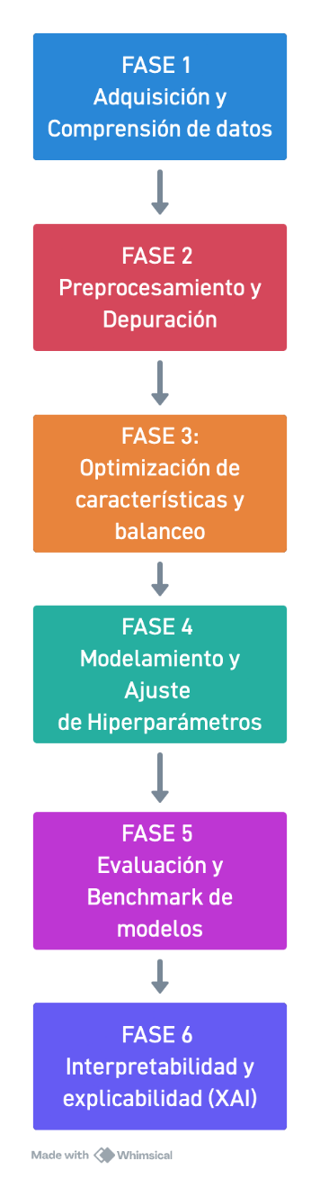

Figura 3: Descripción de Fases

4.9.1. Fase 1: Adquisición y comprensión de los datos (ENDES 2022-2025)
Fuentes de Datos

La base de datos de esta investigación comprende la Encuesta demográfica y de salud familiar (ENDES), correspondiente a los años 2022, 2023, 2024, 2025, administrada por el instituto nacional de estadística e informática [20-23]. Estas bases de datos se encuentran disponibles en formato digital y contienen registros estandarizados de variables sociodemográficas, de salud reproductiva y hábitos de salud de la población peruana, lo que la convierte en la fuente primaria de información para el análisis. Al tratarse de un instrumento previamente validado por la INEI, garantiza la calidad, representatividad y confiabilidad de los datos utilizados en la investigación [23].

Esta fase inicial se alinea de manera directa con las etapas de Comprensión del Negocio (Clinical Understanding) y Comprensión de los Datos del estándar CRISP-DM/ML [47]. Su propósito es consolidar y auditar la calidad de los microdatos crudos de la Encuesta Demográfica y de Salud Familiar (ENDES) para los periodos anuales 2022, 2023, 2024 y 2025 publicados por el INEI.

4.9.2. Fase 2: Preprocesamiento y depuración
Se corresponde con la fase de Preparación de Datos de CRISP-DM [46]. Su objetivo es realizar la ingeniería de características y el saneamiento riguroso de la información para construir la matriz analítica final, implementando controles metodológicos estrictos para evitar el sobreajuste y la fuga de información (data leakage) [46].

4.9.3. Fase 3: Optimización de características y balanceo (Boruta y SMOTE-NC)

Representa la etapa especializada de Enriquecimiento y Optimización Predictiva de Datos requerida por el estándar CRISP-ML [47]. Esta fase es crucial para resolver el ruido multidimensional de las variables de la ENDES y mitigar el sesgo estadístico que provoca el desbalance natural entre las pérdidas gestacionales (clase minoritaria de interés) y los partos a término (clase mayoritaria).

4.9.4. Fase 4: Modelamiento y ajuste de hiperparámetros (5 algoritmos)
Corresponde a la clásica etapa de Modelamiento de la metodología CRISP-DM [46]. Su propósito es someter el conjunto de entrenamiento balanceado a una rigurosa competencia empírica evaluando clasificadores con bases matemáticas y mecanismos de generalización heterogéneos [46]:
Figura

4.9.5. Fase 5: Evaluación y benchmark de modelos
Representa la etapa de Evaluación bajo CRISP-ML: medir de forma robusta la capacidad de discriminación estadística de los algoritmos frente a datos no vistos, seleccionando el modelo óptimo con base en métricas consistentes (AUROC, PR-AUC, Recall, Precisión y F1) [46].

4.9.6 Fase 6: Interpretabilidad y Explicabilidad del Modelo (TreeSHAP y LIME)
Complementa la etapa de Evaluación, abriendo la estructura del modelo óptimo para alcanzar el Nivel Necesario de Interpretabilidad (NLI) exigido en el ámbito de salud materna [46], mediante explicabilidad global (TreeSHAP) y local (LIME / SHAP Waterfall).

4.10 Desarrollo de la solución
El desarrollo de la solución de modelamiento predictivo y explicable siguió un flujo de trabajo estructurado en las seis fases operativas de la metodología. Desarrollado en un entorno modular, bajo un repositorio en GitHub para reservar el código completo, de manera que pueda ser reutilizable y abierto a replicación desde cualquier parte. Esta separación permitió trazar el flujo de datos desde la fuente de datos (ENDES 2022-2025) hasta la explicación individual de cada predicción, con validaciones intermedias verificables en cada paso. Las seis subsecciones siguientes describen, en orden de ejecución, qué se hizo en cada etapa, por qué es necesaria para que el pipeline pueda continuar a la siguiente, y qué evidencia (tablas, gráficos) respalda cada decisión metodológica.

4.10.1. Adquisición y comprensión de datos:
Se procesaron los datos de la encuesta demográfica y de salud familiar (ENDES) del INEI correspondiente a los años 2022, 2023, 2024 y 2025, integrando cinco módulos de la encuesta por cada año, entre ellos está los siguientes:
1631: Datos básicos de la mujer en edad fértil (Archivo REC0111)
1632: Historia de embarazos (Archivo RE223132)
1633: Embarazo, parto y Puerperio (Archivo REC41)
1635: Nupcialidad y Fecundidad (Archivo RE516171)
1640: Cuestionario de Salud (Archivo CSALUD01)
El enlace entre los módulos mencionados se realizo mediante dos estrategias, según la llave disponible en cada uno, la variable identificador único de la entrevista (CASEID) para los módulos del cuestionario individual (1631, 1632, 1633 y 1635), y la combinación del identificador del hogar (HHID) más el número de línea de la persona dentro del hogar (V003) para el módulo 1640, que por ser un cuestionario de hogar no incluye CASEID. De estos cuatro módulos enlazados por CASEID, tres de ellos (1631, 1632, 1635) se integraron mediante INNER JOIN, el módulo 1633 se integró mediante un LEFT JOIN, ya que un INNER JOIN habría eliminado del dataset a toda mujer cuyo único evento reproductivo fue una perdida gestacional, pues este módulo solo registra información de nacidos vivos.

La variable objetivo (Perdida gestacional) se construyo aplicando cinco filtros secuenciales sobre el conjunto resultante de unir los módulos 1631 y 1632, el primer filtro requiere la edad (V012), propia del modulo 1631, ya que se consideran únicamente los registros de mujeres con una edad mayor a 15 años y menor a 49, también se filtra por registros que cuenten con al menos una gestación, se aplica un filtro para excluir a las mujeres que estén embarazadas al momento de la entrevista, así mismo se excluye las perdidas gestacionales con duración inconsistente o no determinada, y por ultimo se realiza la clasificación binaria final para perdidas ocurridas antes de los 6 meses completos de gestación (v233 < 6) y 0 para nacimientos sin perdida registrada. Tras la integración de los cinco modelos, el dataset final quedo compuesto por 21 variables candidatas más el CASEID y la variable objetivo (target) no da un total de 23 columnas por año.
Los cuatro dataset anuales se consolidaron en un único dataset:

Tabla 10: Consolidado de Registros del Dataset
Año | Registros | Columnas
2022 | 10,004 | 23
2023 | 10,010 | 23
2024 | 9,693 | 23
2025 | 9,403 | 23
Total consolidado | 39,110 | 23

La distribución final de la variable objetivo en el dataset consolidado fue de 35,688 casos sin pérdida (91.25%) y 3,422 casos con pérdida gestacional (8.75%).

